от 07 апреля 2016 года № 11
СУРИНСКИЙ ВЕСТНИК
Печатный орган Администрации сельского поселения Суринск
муниципального района Шигонский Самарской области

ОФИЦИАЛЬНОЕ ОПУБЛИКОВАНИЕ
Администрация
сельского поселения
Суринск муниципального
района Шигонский
Самарской области

П О С Т А Н О В Л Е Н И Е № 26
от 05 апреля 2016 года

«Об отмене постановления Администрации сельского поселения Суринск
муниципального района Шигонский Самарской области № 77 от 10.12.2014 года
«Об утверждении порядка организации раздельного сбора, накопления и вывоза
твердых бытовых отходов на территории сельского поселения Суринск
муниципального района Шигонский»».

Рассмотрев протест Самарской межрайонной природоохранной прокуратуры № 02-02-2016 от 17.03.2016 года на постановление Администрации сельского поселения Суринск муниципального района Шигонский Самарской области № 77 от 10.12.2014 года «Об утверждении порядка организации раздельного сбора, накопления и вывоза твердых бытовых отходов на территории сельского поселения Суринск муниципального района Шигонский»», Администрация сельского поселения Суринск
П О С Т А Н О В Л Я Е Т :
1. Удовлетворить протест Самарской межрайонной природоохранной прокуратуры № 02-02-2016 от 17.03.2016 года на постановление Администрации сельского поселения Суринск муниципального района Шигонский Самарской области № 77 от 10.12.2016 года «Об утверждении порядка организации раздельного сбора, накопления и вывоза твердых бытовых отходов на территории сельского поселения Суринск муниципального района Шигонский».
2. Отменить постановление Администрации сельского поселения Суринск муниципального района Шигонский Самарской области № 77 от 10.12.2016 года «Об утверждении порядка организации раздельного сбора, накопления и вывоза твердых бытовых отходов на территории сельского поселения Суринск муниципального района Шигонский».
3.Опубликовать настоящее постановление в газете сельского поселения Суринск «Суринский Вестник» и на странице сельского поселения Суринск сайта муниципального района Шигонский http://shigony.samregion.ru/mo_structure//.
4. Контроль за выполнением настоящего постановления оставляю за собой.

Глава сельского
поселения Суринск М.А.Портнов

Администрация
сельского поселения
Суринск муниципального
района Шигонский
Самарской области

П О С Т А Н О В Л Е Н И Е № 27
от 06 апреля 2016 года

«Об утверждении Порядка сообщения лицами, замещающими отдельные муниципальные
должности Администрации сельского поселения Суринск муниципального района Шигонский,
и иными лицами о возникновении личной заинтересованности при исполнении должностных
обязанностей, которая приводит или может привести к конфликту интересов»

В целях развития и совершенствования системы противодействия коррупции в органах местного самоуправления сельского поселения Суринск муниципального района Шигонский, руководствуясь Указом Президента Российской Федерации № 650 от 22.12.2015 года, Уставом сельского поселения Суринск Администрация сельского поселения Суринск муниципального района Шигонский Самарской области
П О С Т А Н О В Л Я Е Т :
1.Утвердить Порядок сообщения лицами, замещающими отдельные муниципальные должности Администрации сельского поселения Суринск муниципального района Шигонский, и иными лицами о возникновении личной заинтересованности при исполнении должностных обязанностей, которая приводит или может привести к конфликту интересов согласно приложению.
2.Опубликовать настоящее постановление в газете сельского поселения Суринск «Суринский Вестник» и на странице сельского поселения Суринск сайта муниципального района Шигонский http://shigony.samregion.ru/mo_structure//.
3. Контроль за выполнением настоящего постановления оставляю за собой.

Глава сельского
поселения Суринск М.А.Портнов

ПРИЛОЖЕНИЕ
к постановлению Администрации
сельского поселения Суринск
муниципального района Шигонский
№ 27 от 06.04. 2016г.

ПОЛОЖЕНИЕ
О ПОРЯДКЕ СООБЩЕНИЯ ЛИЦАМИ, ЗАМЕЩАЮЩИМИ ОТДЕЛЬНЫЕ МУНИЦИПАЛЬНЫЕ ДОЛЖНОСТИ АДМИНИСТРАЦИИ СЕЛЬСКОГО ПОСЕЛЕНИЯ СУРИНСК МУНИЦИПАЛЬНОГО РАЙОНА ШИГОНСКИЙ, И ИНЫМИ ЛИЦАМИ О ВОЗНИКНОВЕНИИ ЛИЧНОЙ ЗАИНТЕРЕСОВАННОСТИ ПРИ ИСПОЛНЕНИИ ДОЛЖНОСТНЫХ ОБЯЗАННОСТЕЙ, КОТОРАЯ ПРИВОДИТ ИЛИ МОЖЕТ ПРИВЕСТИ К КОНФЛИКТУ ИНТЕРЕСОВ

1. Настоящим Положением определяется порядок сообщения лицами, замещающими отдельные муниципальные должности в Администрации сельского поселения Суринск муниципального района Шигонский, и иными лицами о возникновении личной заинтересованности при исполнении должностных обязанностей, которая приводит или может привести к конфликту интересов.
2. Лица, замещающие муниципальные должности в Администрации сельского поселения Суринск муниципального района Шигонский, и должности, указанные в пункте 3 настоящего Положения, обязаны в соответствии с законодательством Российской Федерации о противодействии коррупции сообщать о возникновении личной заинтересованности при исполнении должностных обязанностей, которая приводит или может привести к конфликту интересов, а также принимать меры по предотвращению или урегулированию конфликта интересов.
Сообщение оформляется в письменной форме в виде уведомления о возникновении личной заинтересованности при исполнении должностных обязанностей, которая приводит или может привести к конфликту интересов (далее - уведомление).
3. Глава сельского поселения Суринск муниципального района Шигонский, отдельные должности на основании трудового договора в Администрации сельского поселения Суринск муниципального района Шигонский, назначение на которые и освобождение от которых осуществляются Главой сельского поселения Суринск муниципального района Шигонский, направляют Главе сельского поселения Суринск муниципального района Шигонский уведомление, составленное по форме согласно приложения.
4. Направленные Главе сельского поселения Суринск муниципального района Шигонский уведомления, по поручению Главы сельского поселения Суринск муниципального района Шигонский рассматриваются заместителем председателя комиссии по противодействию коррупции сельского поселения Суринск муниципального района Шигонский .
5. Глава сельского поселения Суринск муниципального района Шигонский, либо по его поручению заместитель председателя комиссии (далее – должностные лица) осуществляют предварительное рассмотрение уведомлений.
6. В ходе предварительного рассмотрения уведомлений должностные лица имеют право получать в установленном порядке от лиц, направивших уведомления, пояснения по изложенным в них обстоятельствам и направлять в установленном порядке запросы в федеральные органы государственной власти, органы государственной власти субъектов Российской Федерации, иные государственные органы, органы местного самоуправления и заинтересованные организации.
7. По результатам предварительного рассмотрения уведомлений, поступивших по поручению Главы сельского поселения Суринск муниципального района Шигонский заместителем председателя комиссии, подготавливается мотивированное заключение на каждое из них.
8. Уведомления, заключения и другие материалы, полученные в ходе предварительного рассмотрения уведомлений, представляются Главе сельского поселения Суринск муниципального района Шигонский в течение семи рабочих дней со дня поступления уведомлений председателю комиссии.
9. В случае направления запросов, указанных в пункте 6 настоящего Положения, уведомления, заключения и другие материалы представляются Главе сельского поселения Суринск муниципального района Шигонский в течение 45 дней со дня поступления уведомлений председателю комиссии. Указанный срок может быть продлен, но не более чем на 30 дней.
10. Главой сельского поселения Суринск муниципального района Шигонский, заместителем председателя комиссии по результатам рассмотрения ими уведомлений принимается одно из следующих решений:
а) признать, что при исполнении должностных обязанностей лицом, направившим уведомление, конфликт интересов отсутствует;
б) признать, что при исполнении должностных обязанностей лицом, направившим уведомление, личная заинтересованность приводит или может привести к конфликту интересов;
в) признать, что лицом, направившим уведомление, не соблюдались требования об урегулировании конфликта интересов.
11. В случае принятия решения, предусмотренного подпунктом "б" пункта 10 настоящего Положения, в соответствии с законодательством Российской Федерации Глава сельского поселения Суринск муниципального района Шигонский принимает меры или обеспечивает принятие мер по предотвращению или урегулированию конфликта интересов либо рекомендует лицу, направившему уведомление, принять такие меры.
12. В случае принятия решений, предусмотренных подпунктами "б" и "в" пункта 10 настоящего Положения, заместитель председателя комиссии представляет доклад Главе сельского поселения Суринск муниципального района Шигонский.
13. Председатель комиссии рассматривает уведомления и принимает по ним решения в порядке, установленном Положением о комиссии по противодействию коррупции сельского поселения Суринск муниципального района Шигонский.

Администрация
сельского поселения
Суринск муниципального
района Шигонский
Самарской области

П О С Т А Н О В Л Е Н И Е № 28
от 06 апреля 2016 года

«Об утверждении Положения о комиссии по соблюдению требований к служебному
поведению муниципальных служащих и урегулированию конфликта интересов».

В целях развития и совершенствования системы противодействия коррупции в органах местного самоуправления сельского поселения Суринск муниципального района Шигонский, руководствуясь Указом Президента Российской Федерации № 821 от 01.07.2010 года «О комиссиях по соблюдению требований к служебному поведению федеральных государственных служащих и урегулированию конфликта интересов», Уставом сельского поселения Суринск, Администрация сельского поселения Суринск муниципального района Шигонский Самарской области
П О С Т А Н О В Л Я Е Т :
1.Утвердить Положение о комиссии по соблюдению требований к служебному поведению муниципальных служащих и урегулированию конфликта интересов
(Приложение № 1).
2.Утвердить состав комиссии по соблюдению требований к служебному поведению муниципальных служащих и урегулированию конфликта интересов (Приложение № 2).
3.Считать утратившим силу постановление Администрации сельского поселения Суринск № 3 от 19.01.2015 года «О комиссии по соблюдению требований к служебному поведению муниципальных служащих и урегулированию конфликта интересов в Администрации сельского поселения Суринск муниципального района Шигонский Самарской области».
4.Опубликовать настоящее постановление в газете сельского поселения Суринск «Суринский Вестник» и на странице сельского поселения Суринск сайта муниципального района Шигонский http://shigony.samregion.ru/mo_structure//.
5. Контроль за выполнением настоящего постановления оставляю за собой.

Глава сельского
поселения Суринск М.А.Портнов

ПРИЛОЖЕНИЕ № 1
к постановлению Администрации
сельского поселения Суринск
муниципального района Шигонский
№ 28 от 06.04. 2016г.

ПОЛОЖЕНИЕ
О КОМИССИИ ПО СОБЛЮДЕНИЮ ТРЕБОВАНИЙ К СЛУЖЕБНОМУ ПОВЕДЕНИЮ
МУНИЦИПАЛЬНЫХ СЛУЖАЩИХ И УРЕГУЛИРОВАНИЮ
КОНФЛИКТА ИНТЕРЕСОВ

1. Настоящим Положением определяется порядок формирования и деятельности комиссии по соблюдению требований к служебному поведению муниципальных служащих и урегулированию конфликта интересов на муниципальной службе в Администрации сельского поселения Суринск муниципального района Шигонский Самарской области (далее - комиссия), образуемая в соответствии с Федеральным законом от 25 декабря 2008 года
N 273-ФЗ "О противодействии коррупции".
2. Комиссия в своей деятельности руководствуются Конституцией Российской Федерации, федеральными конституционными законами, федеральными законами, актами Президента Российской Федерации и Правительства Российской Федерации, настоящим Положением, а также актами федеральных органов исполнительной власти, законами и иными нормативно-правовыми актами Самарской области и муниципального района Шигонский .
3. Основной задачей комиссии является:
а) обеспечение соблюдения муниципальными служащими ограничений и запретов, требований о предотвращении или урегулировании конфликта интересов, а также в обеспечении исполнения ими обязанностей, установленных Федеральным законом от 25 декабря 2008 г. N 273-ФЗ "О противодействии коррупции", другими федеральными законами (далее - требования к служебному поведению и (или) требования об урегулировании конфликта интересов);
б) осуществление в Администрации сельского поселения Суринск муниципального района Шигонский мер по предупреждению коррупции.
4. Комиссия рассматривает вопросы, связанные с соблюдением требований к служебному поведению и (или) требований об урегулировании конфликта интересов, в отношении муниципальных служащих, замещающих должности муниципальной службы в Администрации сельского поселения Суринск муниципального района Шигонский Самарской области.
5. Комиссия образуется постановлением Администрации сельского поселения Суринск муниципального района Шигонский Самарской области. Указанным актом утверждаются состав комиссии и порядок ее работы.
В состав комиссии входят председатель комиссии, его заместитель, назначаемый Главой сельского поселения Суринск муниципального района Шигонский из числа членов комиссии, замещающих должности муниципальной службы в Администрации сельского поселения Суринск муниципального района Шигонский, секретарь и члены комиссии. Все члены комиссии при принятии решений обладают равными правами. В отсутствие председателя комиссии его обязанности исполняет заместитель председателя комиссии.
6. В состав комиссии входят: Глава сельского поселения Суринск муниципального района Шигонский Самарской области – (председатель комиссии), работник Администрации сельского поселения Суринск муниципального района Шигонский Самарской области;
Глава сельского поселения Суринск муниципального района Шигонский может принять решение о включении в состав комиссии:
а) представителя общественной организации ветеранов.
7. Число членов комиссии, не замещающих должности муниципальной службы в Администрации сельского поселения Суринск муниципального района Шигонский Самарской области, должно составлять не менее одной четверти от общего числа членов комиссии.
8. Состав комиссии формируется таким образом, чтобы исключить возможность возникновения конфликта интересов, который мог бы повлиять на принимаемые комиссией решения.
9. В заседаниях комиссии с правом совещательного голоса участвуют:
а) непосредственный руководитель муниципального служащего, в отношении которого комиссией рассматривается вопрос о соблюдении требований к служебному поведению и (или) требований об урегулировании конфликта интересов;
б) другие муниципальные служащие, замещающие должности муниципальной службы в Администрации сельского поселения Суринск муниципального района Шигонский Самарской области; специалисты, которые могут дать пояснения по вопросам муниципальной службы и вопросам, рассматриваемым комиссией,- по решению председателя комиссии, принимаемому в каждом конкретном случае отдельно не менее чем за три дня до дня заседания комиссии на основании ходатайства муниципального служащего, в отношении которого комиссией рассматривается этот вопрос, или любого члена комиссии.
10. Заседание комиссии считается правомочным, если на нем присутствует не менее двух третей от общего числа членов комиссии. Проведение заседаний с участием только членов комиссии, замещающих должности муниципальной службы в Администрации сельского поселения Суринск муниципального района Шигонский Самарской области, недопустимо.
11. При возникновении прямой или косвенной личной заинтересованности члена комиссии, которая может привести к конфликту интересов при рассмотрении вопроса, включенного в повестку дня заседания комиссии, он обязан до начала заседания заявить об этом. В таком случае соответствующий член комиссии не принимает участия в рассмотрении указанного вопроса.
12. Основаниями для проведения заседания комиссии являются:
а) представление Главой сельского поселения Суринск муниципального района Шигонский Самарской области в соответствии с Положением о проверке достоверности и полноты сведений о доходах, об имуществе и обязательствах имущественного характера, предоставляемых гражданами, претендующими на замещение должностей муниципальной службы, муниципальными служащими, а также о проверке соблюдения муниципальными служащими требований к служебному поведению, материалов проверки, свидетельствующих:
- о представлении муниципальным служащим недостоверных или неполных сведений;
- о несоблюдении муниципальным служащим требований к служебному поведению и (или) требований об урегулировании конфликта интересов;
б) поступившее Главе сельского поселения Суринск муниципального района Шигонский Самарской области:
- обращение гражданина, замещавшего в Администрации сельского поселения Суринск муниципального района Шигонский должность муниципальной службы, включенную в реестр должностей муниципальной службы сельского поселения Суринск муниципального района Шигонский Самарской области, принятого Собранием представителей сельского поселения Суринск муниципального района Шигонский Самарской области, о даче согласия на замещение должности в коммерческой или некоммерческой организации либо на выполнение работы на условиях гражданско-правового договора в коммерческой или некоммерческой организации, если отдельные функции по муниципальному управлению этой организации входило в его должностные (служебные) обязанности, до истечения двух лет со дня увольнения с муниципальной службы;
- заявление муниципального служащего о невозможности по объективным причинам представить сведения о доходах, об имуществе и обязательствах имущественного характера своих супруги (супруга) и несовершеннолетних детей;
заявление Главы сельского поселения Суринск муниципального района Шигонский Самарской области о невозможности выполнить требования Федерального закона от 7 мая 2013 г. N 79-ФЗ "О запрете отдельным категориям лиц открывать и иметь счета (вклады), хранить наличные денежные средства и ценности в иностранных банках, расположенных за пределами территории Российской Федерации, владеть и (или) пользоваться иностранными финансовыми инструментами" в связи с арестом, запретом распоряжения, наложенными компетентными органами иностранного государства в соответствии с законодательством данного иностранного государства, на территории которого находятся счета (вклады), осуществляется хранение наличных денежных средств и ценностей в иностранном банке и (или) имеются иностранные финансовые инструменты, или в связи с иными обстоятельствами, не зависящими от его воли или воли его супруги (супруга) и несовершеннолетних детей;
- уведомление муниципального служащего о возникновении личной заинтересованности при исполнении должностных обязанностей, которая приводит или может привести к конфликту интересов;
в) представление Главой сельского поселения Суринск муниципального района Шигонский Самарской области или любого члена комиссии, касающееся обеспечения соблюдения муниципальным служащим требований к служебному поведению и (или) требований об урегулировании конфликта интересов либо осуществления в Администрации сельского поселения Суринск муниципального района Шигонский Самарской области мер по предупреждению коррупции;
г) представление Главой сельского поселения Суринск муниципального района Шигонский Самарской области материалов проверки, свидетельствующих о представлении муниципальным служащим недостоверных или неполных сведений, предусмотренных частью 1 статьи 3 Федерального закона от 3 декабря 2012 г. N 230-ФЗ "О контроле за соответствием расходов лиц, замещающих государственные должности, и иных лиц их доходам" (далее - Федеральный закон "О контроле за соответствием расходов лиц, замещающих государственные должности, и иных лиц их доходам");
д) поступившее в соответствии с частью 4 статьи 12 Федерального закона от 25 декабря 2008 г. N 273-ФЗ "О противодействии коррупции" и статьей 64.1 Трудового кодекса Российской Федерации в Администрацию сельского поселения Суринск муниципального района Шигонский Самарской области уведомление коммерческой или некоммерческой организации о заключении с гражданином, замещавшим должность муниципальной службы в Администрации сельского поселения Суринск муниципального района Шигонский Самарской области, трудового или гражданско-правового договора на выполнение работ (оказание услуг), если отдельные функции муниципального управления данной организацией входили в его должностные (служебные) обязанности, исполняемые во время замещения должности в Администрации сельского поселения Суринск муниципального района Шигонский Самарской области, при условии, что указанному гражданину комиссией ранее было отказано во вступлении в трудовые и гражданско-правовые отношения с данной организацией или что вопрос о даче согласия такому гражданину на замещение им должности в коммерческой или некоммерческой организации либо на выполнение им работы на условиях гражданско-правового договора в коммерческой или некоммерческой организации комиссией не рассматривался.
13. Комиссия не рассматривает сообщения о преступлениях и административных правонарушениях, а также анонимные обращения, не проводит проверки по фактам нарушения служебной дисциплины.
13.1. Обращение, указанное в абзаце втором подпункта "б" пункта 12 настоящего Положения, подается гражданином, замещавшим должность муниципальной службы в Администрации сельского поселения Суринск муниципального района Шигонский Самарской области Главе сельского поселения Суринск .
В обращении указываются: фамилия, имя, отчество гражданина, дата его рождения, адрес места жительства, замещаемые должности в течение последних двух лет до дня увольнения с муниципальной службы, наименование, местонахождение коммерческой или некоммерческой организации, характер ее деятельности, должностные (служебные) обязанности, исполняемые гражданином во время замещения им должности муниципальной службы, функции по муниципальному управлению в отношении коммерческой или некоммерческой организации, вид договора (трудовой или гражданско-правовой), предполагаемый срок его действия, сумма оплаты за выполнение (оказание) по договору работ (услуг).
В Администрации сельского поселения Суринск муниципального района Шигонский Самарской области осуществляется рассмотрение обращения, по результатам которого подготавливается мотивированное заключение по существу обращения с учетом требований статьи 12 Федерального закона от 25 декабря 2008 г. N 273-ФЗ "О противодействии коррупции".
13.2. Обращение, указанное в абзаце втором подпункта "б" пункта 12 настоящего Положения, может быть подано муниципальным служащим, планирующим свое увольнение с муниципальной службы, и подлежит рассмотрению комиссией в соответствии с настоящим Положением.
13.3. Уведомление, указанное в подпункте "д" пункта 12 настоящего Положения, рассматривается заместителем председателя комиссии, который осуществляет подготовку мотивированного заключения о соблюдении гражданином, замещавшим должность муниципальной службы в Администрации сельского поселения Суринск муниципального района Шигонский Самарской области, требований статьи 12 Федерального закона от 25 декабря 2008 г. N 273-ФЗ "О противодействии коррупции".
13.4. Уведомление, указанное в абзаце пятом подпункта "б" пункта 12 настоящего Положения, рассматривается заместителем председателя комиссии, который осуществляет подготовку мотивированного заключения по результатам рассмотрения уведомления.
13.5. При подготовке мотивированного заключения по результатам рассмотрения обращения, указанного в абзаце втором подпункта "б" пункта 12 настоящего Положения, или уведомлений, указанных в абзаце пятом подпункта "б" и подпункте "д" пункта 12 настоящего Положения, должностные лица Администрации сельского поселения Суринск муниципального района Шигонский имеют право проводить собеседование с муниципальными служащим, представившим обращение или уведомление, получать от него письменные пояснения, а Глава сельского поселения Суринск муниципального района Шигонский Самарской области может направлять в установленном порядке запросы в государственные органы, органы местного самоуправления и заинтересованные организации. Обращение или уведомление, а также заключение и другие материалы в течение семи рабочих дней со дня поступления обращения или уведомления представляются председателю комиссии. В случае направления запросов обращение или уведомление, а также заключение и другие материалы представляются председателю комиссии в течение 45 дней со дня поступления обращения или уведомления. Указанный срок может быть продлен, но не более чем на 30 дней.
14. Председатель комиссии при поступлении к нему в порядке, предусмотренном муниципальным правовым актом Администрации сельского поселения Суринск муниципального района Шигонский Самарской области, информации, содержащей основания для проведения заседания комиссии:
а) в 10-дневный срок назначает дату заседания комиссии. При этом дата заседания комиссии не может быть назначена позднее 20 – дней со дня поступления указанной информации, за исключением случаев, предусмотренных пунктами 14.1 и 14.2 настоящего Положения;
б) организует ознакомление муниципального служащего, в отношении которого комиссией рассматривается вопрос о соблюдении требований к служебному поведению и (или) требований об урегулировании конфликта интересов, его представителя, членов комиссии и других лиц, участвующих в заседании комиссии, с информацией, поступившей в Администрацию сельского поселения Суринск муниципального района Шигонский Самарской области и с результатами ее проверки;
в) рассматривает ходатайства о приглашении на заседание комиссии лиц, указанных в подпункте "б" пункта 9 настоящего Положения, принимает решение об их удовлетворении (об отказе в удовлетворении) и о рассмотрении (об отказе в рассмотрении) в ходе заседания комиссии дополнительных материалов.
14.1. Заседание комиссии по рассмотрению заявлений, указанных в абзацах третьем и четвертом подпункта "б" пункта 12 настоящего Положения, как правило, проводится не позднее одного месяца со дня истечения срока, установленного для представления сведений о доходах, об имуществе и обязательствах имущественного характера.
14.2. Уведомление, указанное в подпункте "д" пункта 12 настоящего Положения, как правило, рассматривается на очередном (плановом) заседании комиссии.
15. Заседание комиссии, как правило, проводится в присутствии муниципального служащего, в отношении которого рассматривается вопрос о соблюдении требований к служебному поведению и (или) требований об урегулировании конфликта интересов, или гражданина, замещавшего должность муниципальной службы в Администрации сельского поселения Суринск муниципального района Шигонский Самарской области. О намерении лично присутствовать на заседании комиссии муниципальный служащий или гражданин указывает в обращении, заявлении или уведомлении, представляемых в соответствии с подпунктом "б" пункта 12 настоящего Положения.
15.1. Заседания комиссии могут проводиться в отсутствие муниципального служащего или гражданина в случае:
а) если в обращении, заявлении или уведомлении, предусмотренных подпунктом "б" пункта 12 настоящего Положения, не содержится указания о намерении муниципального служащего или гражданина лично присутствовать на заседании комиссии;
б) если муниципальный служащий или гражданин, намеревающиеся лично присутствовать на заседании комиссии и надлежащим образом извещенные о времени и месте его проведения, не явились на заседание комиссии.
16. На заседании комиссии заслушиваются пояснения муниципального служащего или гражданина, замещавшего должность муниципальной, и иных лиц, рассматриваются материалы по существу вынесенных на данное заседание вопросов, а также дополнительные материалы.
17. Члены комиссии и лица, участвовавшие в ее заседании, не вправе разглашать сведения, ставшие им известными в ходе работы комиссии.
18. По итогам рассмотрения вопроса, указанного в абзаце втором подпункта "а" пункта 12 настоящего Положения, комиссия принимает одно из следующих решений:
а) установить, что сведения, представленные муниципальным служащим в соответствии с подпунктом "а" пункта 1 Положения «О проверке достоверности и полноты сведений о доходах, об имуществе и обязательствах имущественного характера, предоставляемых гражданами, претендующими на замещение должностей муниципальной службы, муниципальными служащими, а также о проверке соблюдения муниципальными служащими требований к служебному поведению», являются достоверными и полными;
б) установить, что сведения, представленные муниципальным служащим в соответствии с подпунктом "а" пункта 1 Положения, названного в подпункте "а" настоящего пункта, являются недостоверными и (или) неполными. В этом случае комиссия рекомендует Главе сельского поселения Суринск муниципального района Шигонский Самарской области применить к муниципальному служащему конкретную меру ответственности.
19. По итогам рассмотрения вопроса, указанного в абзаце третьем подпункта "а" пункта 12 настоящего Положения, комиссия принимает одно из следующих решений:
а) установить, что муниципальный служащий соблюдал требования к служебному поведению и (или) требования об урегулировании конфликта интересов;
б) установить, что муниципальный служащий не соблюдал требования к служебному поведению и (или) требования об урегулировании конфликта интересов. В этом случае комиссия рекомендует Главе сельского поселения Суринск муниципального района Шигонский Самарской области указать муниципальному служащему на недопустимость нарушения требований к служебному поведению и (или) требований об урегулировании конфликта интересов либо применить к муниципальному служащему конкретную меру ответственности.
20. По итогам рассмотрения вопроса, указанного в абзаце втором подпункта "б" пункта 12 настоящего Положения, комиссия принимает одно из следующих решений:
а) дать гражданину согласие на замещение должности в коммерческой или некоммерческой организации либо на выполнение работы на условиях гражданско-правового договора в коммерческой или некоммерческой организации, если отдельные функции по муниципальному управлению этой организацией входили в его должностные (служебные) обязанности;
б) отказать гражданину в замещении должности в коммерческой или некоммерческой организации либо в выполнении работы на условиях гражданско-правового договора в коммерческой или некоммерческой организации, если отдельные функции по государственному управлению этой организацией входили в его должностные (служебные) обязанности, и мотивировать свой отказ.
21. По итогам рассмотрения вопроса, указанного в абзаце третьем подпункта "б" пункта 12 настоящего Положения, комиссия принимает одно из следующих решений:
а) признать, что причина непредставления муниципальным служащим сведений о доходах, об имуществе и обязательствах имущественного характера своих супруги (супруга) и несовершеннолетних детей является объективной и уважительной;
б) признать, что причина непредставления муниципальным служащим сведений о доходах, об имуществе и обязательствах имущественного характера своих супруги (супруга) и несовершеннолетних детей не является уважительной. В этом случае комиссия рекомендует муниципальному служащему принять меры по представлению указанных сведений;
в) признать, что причина непредставления муниципальным служащим сведений о доходах, об имуществе и обязательствах имущественного характера своих супруги (супруга) и несовершеннолетних детей необъективна и является способом уклонения от представления указанных сведений. В этом случае комиссия рекомендует Главе сельского поселения Суринск муниципального района Шигонский Самарской области применить к муниципальному служащему конкретную меру ответственности.
21.1. По итогам рассмотрения вопроса, указанного в подпункте "г" пункта 12 настоящего Положения, комиссия принимает одно из следующих решений:
а) признать, что сведения, представленные муниципальным служащим в соответствии с частью 1 статьи 3 Федерального закона "О контроле за соответствием расходов лиц, замещающих государственные должности, и иных лиц их доходам", являются достоверными и полными;
б) признать, что сведения, представленные муниципальным служащим в соответствии с частью 1 статьи 3 Федерального закона "О контроле за соответствием расходов лиц, замещающих государственные должности, и иных лиц их доходам", являются недостоверными и (или) неполными. В этом случае комиссия рекомендует Главе сельского поселения Суринск муниципального района Шигонский Самарской области применить к муниципальному служащему конкретную меру ответственности и (или) направить материалы, полученные в результате осуществления контроля за расходами, в органы прокуратуры и (или) иные государственные органы в соответствии с их компетенцией.
21.2. По итогам рассмотрения вопроса, указанного в абзаце четвертом подпункта "б" пункта 12 настоящего Положения, комиссия принимает одно из следующих решений:
а) признать, что обстоятельства, препятствующие выполнению требований Федерального закона "О запрете отдельным категориям лиц открывать и иметь счета (вклады), хранить наличные денежные средства и ценности в иностранных банках, расположенных за пределами территории Российской Федерации, владеть и (или) пользоваться иностранными финансовыми инструментами", являются объективными и уважительными;
б) признать, что обстоятельства, препятствующие выполнению требований Федерального закона "О запрете отдельным категориям лиц открывать и иметь счета (вклады), хранить наличные денежные средства и ценности в иностранных банках, расположенных за пределами территории Российской Федерации, владеть и (или) пользоваться иностранными финансовыми инструментами", не являются объективными и уважительными. В этом случае комиссия рекомендует Главе сельского поселения Суринск муниципального района Шигонский Самарской области применить к муниципальному служащему конкретную меру ответственности.
21.3. По итогам рассмотрения вопроса, указанного в абзаце пятом подпункта "б" пункта 12 настоящего Положения, комиссия принимает одно из следующих решений:
а) признать, что при исполнении муниципальным служащим должностных обязанностей конфликт интересов отсутствует;
б) признать, что при исполнении муниципальным служащим должностных обязанностей личная заинтересованность приводит или может привести к конфликту интересов. В этом случае комиссия рекомендует муниципальному служащему и (или) Главе сельского поселения Суринск муниципального района Шигонский принять меры по урегулированию конфликта интересов или по недопущению его возникновения;
в) признать, что муниципальный служащий не соблюдал требования об урегулировании конфликта интересов. В этом случае комиссия рекомендует Главе сельского поселения Суринск муниципального района Шигонский применить к государственному служащему конкретную меру ответственности.
22. По итогам рассмотрения вопросов, указанных в подпунктах "а", "б", "г" и "д" пункта 12 настоящего Положения, и при наличии к тому оснований комиссия может принять иное решение, чем это предусмотрено пунктами 18 - 21, 21.1, 21.3 и 22.1 настоящего Положения. Основания и мотивы принятия такого решения должны быть отражены в протоколе заседания комиссии.
22.1. По итогам рассмотрения вопроса, указанного в подпункте "д" пункта 12 настоящего Положения, комиссия принимает в отношении гражданина, замещавшего должность муниципальной службы в Администрации сельского поселения Суринск муниципального района Шигонский Самарской области, одно из следующих решений:
а) дать согласие на замещение им должности в коммерческой или некоммерческой организации либо на выполнение работы на условиях гражданско-правового договора в коммерческой или некоммерческой организации, если отдельные функции по муниципальному управлению этой организацией входили в его должностные (служебные) обязанности;
б) установить, что замещение им на условиях трудового договора должности в коммерческой или некоммерческой организации и (или) выполнение в коммерческой или некоммерческой организации работ (оказание услуг) нарушают требования статьи 12 Федерального закона от 25 декабря 2008 г. N 273-ФЗ "О противодействии коррупции". В этом случае комиссия рекомендует Главе сельского поселения Суринск муниципального района Шигонский Самарской области проинформировать об указанных обстоятельствах органы прокуратуры и уведомившую организацию.
23. По итогам рассмотрения вопроса, предусмотренного подпунктом "в" пункта 12 настоящего Положения, комиссия принимает соответствующее решение.
24. Для исполнения решений комиссии могут быть подготовлены проекты нормативных правовых актов Администрации сельского поселения Суринск муниципального района Шигонский Самарской области, решений или поручений Главы сельского поселения Суринск муниципального района Шигонский Самарской области, которые в установленном порядке представляются на рассмотрение Главе сельского поселения Суринск муниципального района Шигонский Самарской области.
25. Решения комиссии по вопросам, указанным в пункте 12 настоящего Положения, принимаются тайным голосованием (если комиссия не примет иное решение) простым большинством голосов присутствующих на заседании членов комиссии.
26. Решения комиссии оформляются протоколами, которые подписывают члены комиссии, принимавшие участие в ее заседании. Решения комиссии, за исключением решения, принимаемого по итогам рассмотрения вопроса, указанного в абзаце втором подпункта "б" пункта 12 настоящего Положения, для Главы сельского поселения Суринск муниципального района Шигонский Самарской области носят рекомендательный характер. Решение, принимаемое по итогам рассмотрения вопроса, указанного в абзаце втором подпункта "б" пункта 12 настоящего Положения, носит обязательный характер.
27. В протоколе заседания комиссии указываются:
а) дата заседания комиссии, фамилии, имена, отчества членов комиссии и других лиц, присутствующих на заседании;
б) формулировка каждого из рассматриваемых на заседании комиссии вопросов с указанием фамилии, имени, отчества, должности муниципального служащего, в отношении которого рассматривается вопрос о соблюдении требований к служебному поведению и (или) требований об урегулировании конфликта интересов;
в) предъявляемые к муниципальному служащему претензии, материалы, на которых они основываются;
г) содержание пояснений муниципального служащего и других лиц по существу предъявляемых претензий;
д) фамилии, имена, отчества выступивших на заседании лиц и краткое изложение их выступлений;
е) источник информации, содержащей основания для проведения заседания комиссии, дата поступления информации в Администрацию сельского поселения Суринск муниципального района Шигонский Самарской области;
ж) другие сведения;
з) результаты голосования;
и) решение и обоснование его принятия.
28. Член комиссии, несогласный с ее решением, вправе в письменной форме изложить свое мнение, которое подлежит обязательному приобщению к протоколу заседания комиссии и с которым должен быть ознакомлен муниципальный служащий.
29. Копии протокола заседания комиссии в 7-дневный срок со дня заседания направляются Главе сельского поселения Суринск муниципального района Шигонский Самарской области, полностью или в виде выписок из него – муниципальному служащему, а также по решению комиссии - иным заинтересованным лицам.
30. Глава сельского поселения Суринск муниципального района Шигонский Самарской области обязан рассмотреть протокол заседания комиссии и вправе учесть в пределах своей компетенции содержащиеся в нем рекомендации при принятии решения о применении к муниципальному служащему мер ответственности, предусмотренных нормативными правовыми актами Российской Федерации, а также по иным вопросам организации противодействия коррупции. О рассмотрении рекомендаций комиссии и принятом решении Глава сельского поселения Суринск муниципального района Шигонский Самарской области в письменной форме уведомляет комиссию в месячный срок со дня поступления к нему протокола заседания комиссии. Решение Главы сельского поселения Суринск муниципального района Шигонский Самарской области оглашается на ближайшем заседании комиссии и принимается к сведению без обсуждения.
31. В случае установления комиссией признаков дисциплинарного проступка в действиях (бездействии) муниципального служащего информация об этом представляется Главе сельского поселения Суринск муниципального района Шигонский Самарской области для решения вопроса о применении к муниципальному служащему мер ответственности, предусмотренных нормативными правовыми актами Российской Федерации.
32. В случае установления комиссией факта совершения муниципальным служащим действия (факта бездействия), содержащего признаки административного правонарушения или состава преступления, председатель комиссии обязан передать информацию о совершении указанного действия (бездействии) и подтверждающие такой факт документы в правоприменительные органы в 3-дневный срок, а при необходимости - немедленно.
33. Копия протокола заседания комиссии или выписка из него приобщается к личному делу муниципального служащего, в отношении которого рассмотрен вопрос о соблюдении требований к служебному поведению и (или) требований об урегулировании конфликта интересов.
33.1. Выписка из решения комиссии, заверенная подписью секретаря комиссии и печатью Администрации сельского поселения Суринск муниципального района Шигонский Самарской области, вручается гражданину, замещавшему должность муниципальной службы в Администрации сельского поселения Суринск муниципального района Шигонский Самарской области, в отношении которого рассматривался вопрос, указанный в абзаце втором подпункта "б" пункта 12 настоящего Положения, под роспись или направляется заказным письмом с уведомлением по указанному им в обращении адресу не позднее одного рабочего дня, следующего за днем проведения соответствующего заседания комиссии.
34. Организационно-техническое и документационное обеспечение деятельности комиссии, а также информирование членов комиссии о вопросах, включенных в повестку дня, о дате, времени и месте проведения заседания, ознакомление членов комиссии с материалами, представляемыми для обсуждения на заседании комиссии, осуществляются секретарем комиссии.

ПРИЛОЖЕНИЕ № 2
к постановлению Администрации
сельского поселения Суринск
муниципального района Шигонский
№ 28 от 06.04. 2016г.

СОСТАВ
Комиссии по соблюдению требований к служебному поведению муниципальных служащих и урегулированию конфликта интересов на муниципальной службе в Администрации сельского поселения Суринск муниципального района Шигонский Самарской области

Председатель комиссии - Портнов Михаил Алексеевич – Глава сельского поселения Суринск;
заместитель председателя - Симонова Вера Васильевна – заместитель главы Администрации сельского поселения Суринск;
комиссии
секретарь комиссии - Попова Наталья Анатольевна- делопроизводитель Администрации сельского поселения Суринск;
Члены комиссии - Злобина Валентина Петровна – председатель «Совета Ветеранов»(по согласованию) ;
- Зайцева Валентина Ивановна – главный бухгалтер Администрации сельского поселения Суринск.

Порядок использования открытого огня и разведение костров на землях сельскохозяйственного назначения и землях запаса.

Исходя из многолетнего анализа обстановки с пожарами и загораниями в весенне-летний период наблюдается тенденция роста количества загораний сухой травы, листвы, мусора и как следствие возникновение пожаров в жилом фонде и на объектах экономики.

Основными факторами, влияющими на увеличение количества пожаров и загораний в данный период, являются:
- повышение температуры наружного воздуха, в частности наступление сухой, жаркой, засушливой и очень часто ветряной погоды;
- начало садово-дачного сезона, связанного с активной деятельностью населения на приусадебных участках (уборка травы, листьев, мусора, разведение костров для их сжигания);
- посещение населением мест отдыха, расположенных в лесных массивах или непосредственной близости о них (разведение костров, курение);
- не принятие мер по своевременной очистке и уборке территорий организаций, учреждений, домовладений и населенных пунктов от сухой растительности, горючих отходов, тары и мусора.

В соответствии с приказом Министра МЧС России от 26.01.2016 №26 (зарегистрирован в Минюсте 01.03.2016) установлен Порядок использования открытого огня и разведение костров на землях сельскохозяйственного назначения и землях запаса, в соответствии с которым на сельскохозяйственных землях и землях запаса, разводить огонь разрешается либо в мангале, либо в яме и не ближе 100 метров от леса.

Предусмотрены, в частности, требования к месту костра: его разведение допускается в котлованах (ямах, рвах) не менее 0,3 метров глубиной и не более 1 метра в диаметре. В качестве альтернативы можно использовать площадку с прочно установленной на ней емкостью (бочка, бак, мангал и т. д.). Такая емкость должна быть выполнена из металла или из иных негорючих материалов, исключающих возможность распространения пламени и выпадения сгораемых материалов за пределы очага горения. Объем емкости не должен превышать 1 куб. метра.

Открытый огонь можно разводить не ближе 50 метров от ближайшего объекта (здания, сооружения, постройки, открытого склада, скирды), 100 метров – от хвойного леса или отдельно растущих хвойных деревьев и молодняка и 30 метров – от лиственного леса или отдельно растущих групп лиственных деревьев.

Территорию в радиусе 10 метров от костра нужно очистить от сухостойных деревьев, сухой травы, валежника, порубочных остатков и других горючих материалов и отделить противопожарной минерализованной полосой шириной не менее 0,4 метра. Если же огонь разводится не в котловане, а в емкости, то указанные расстояния могут быть сокращены вдвое, а устройство противопожарной минерализованной полосы не требуется. При разведении огня в мангале, расстояние до ближайшего здания допускается уменьшить до 5 метров, а зону очистки вокруг емкости от горючих материалов – до 2 метров.

Отметим, запрещается также использование открытого огня на торфяных почвах, под кронами хвойных деревьев, при штормовом предупреждении либо установлении на определенной территории противопожарного режима и т. д. При скорости ветра более 5 метров в секунду нельзя разводить огонь в котловане (только в емкости), а если скорость ветра выше 10 метров в секунду, то огонь недопустимо разводить вообще. После использования открытого огня место очага должно быть засыпано землей (песком) или залито водой до полного прекращения горения (тления).

Нарушение требований пожарной безопасности грозит гражданам штрафом в размере 1-1,5 тыс. руб. (ч. 1 ст. 20.4 КоАП РФ), а в условиях действия особого противопожарного режима в размере 2-4 тыс. руб. (ч. 2 ст. 20.4 КоАП РФ).

Новости Суринской библиотеки

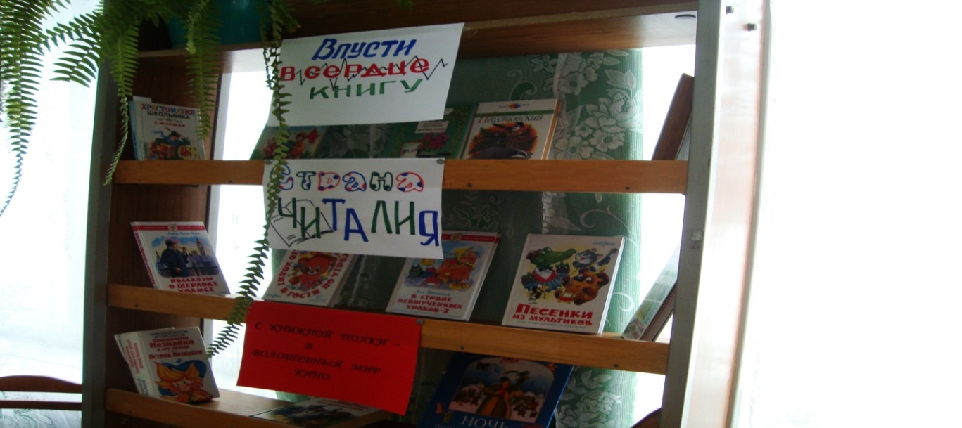
«Впусти в сердце книгу!»

«Впусти в сердце книгу!»

Под таким названием в Суринской сельской библиотеке прошла неделя детской и юношеской книги. Ежегодно последняя неделя марта посвящена книгам, чтению и мероприятиям по продвижению чтения и привлечению к чтению новых читателей.
С 24 по 31 марта каждый день библиотека ждала своих читателей. Все школьные каникулы ребята проводили в библиотеке. Ребята познакомились и информационно – поисковым аппаратом библиотеки, узнали как самостоятельно пользоваться алфавитным и систематическим каталогами, для того чтобы находить нужную информацию и нужные документы в фонде библиотеки. Познакомились с различными справочными изданиями, которыми располагает наша библиотека, узнали как из них почерпнуть необходимую информацию. Библиотекарь представила вниманию ребят разнообразие журналов, которые получает библиотека, какие рубрики могут привлечь их внимание и помогут им скоротать свой досуг во время школьных каникул.
25 марта наша библиотека приняла участие в межрегиональной акции, которую проводила Волгоградская детская библиотека «Читаем русскую классику». Вниманию ребят для громкого чтения была предложена сказка К. Паустовского «Теплый хлеб». За участие а акции наша библиотека была награждена дипломом участника.
Литературная викторина «По страницам любимых сказок», которую предложила районная детская библиотека позволила ребятишкам проявить эрудицию и начитанность, дети узнавали своих любимых сказочных героев, любимые сказки, фильмы и мультфильмы.
А по итогам недели детской и юношеской книги самым активным, начитанным и эрудированным читателем стала Павлюк Екатерина. Наградой для нее стала, конечно книга.

Заведующая Суринской с/б Грибанова Н.Н.

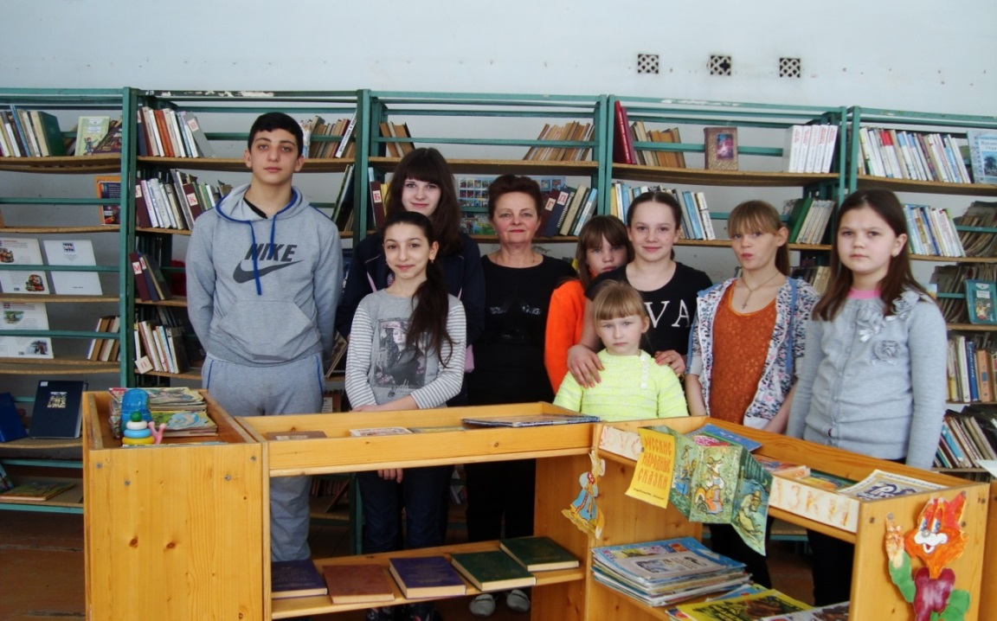
Новости Суринского СДК

Первоапрельские розыгрыши.

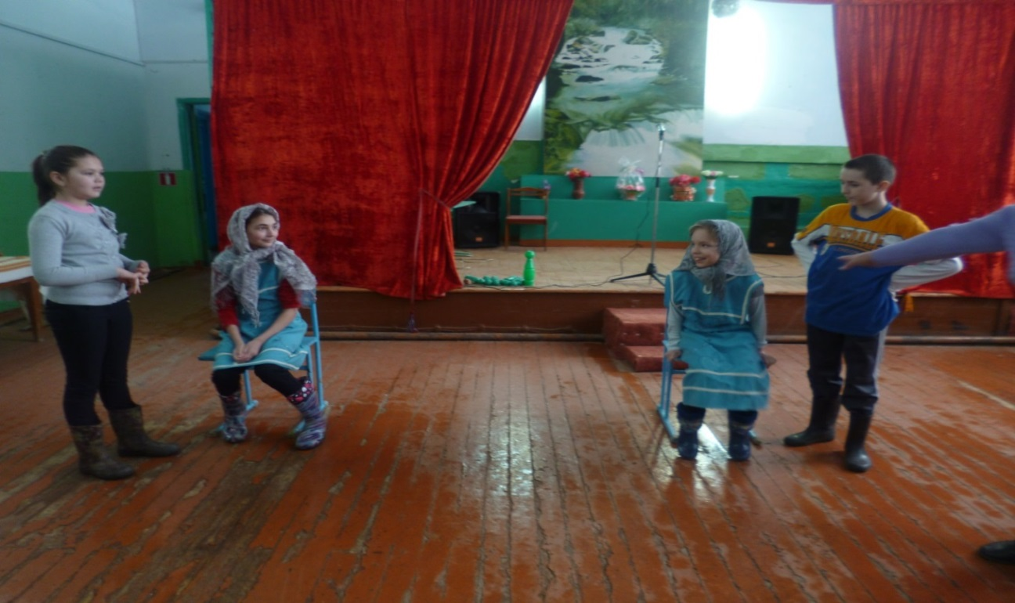
Как известно, 1 апреля знаменит веселыми обманами и розыгрышами, беззаботными шутками и смехом. Несмотря на дождливый день мы постарались подготовить программу так, чтобы к концу праздника в зале не осталось ни одного хмурого лица. Наши веселые конкурсы, задания, розыгрыши и шутки и неожиданные сюрпризы помогли в решении этих проблем.
Ребята с удовольствием участвовали в конкурсах, лихо разгадывали загадки и шарады. Веселые забавные игры «Ипподром», «Лихие наездники», «Веревочка» и т .д., укрепляют дружеские отношения, а «Хохотунья» и «Юмористические загадки» развивают смекалку и эрудицию.
Все присутствующие за активное участие получили сладкие призы.
Если начинать день с веселой мудрой и чуткой шуткой, то и день пройдет незаметно. Говорят, шутка ценится недаром, а хорошая шутка - вдвойне!
Улыбайтесь чаще друзья и ждем на наших мероприятиях.
Худ.рук. Суринского ДК Суркова С.Р.

«Суринский Вестник»
Печатный орган Администрации сельского поселения Суринск
Редактор газеты Попова Н.А. тел 24-1-81
Соучредители: Администрация сельского поселения Суринск и Собрание представителей сельского поселения Суринск муниципального района Шигонский Самарской области
Наш адрес: 446712 Самарская область, Шигонский район, село Суринск, ул.Советская, 39
Тираж 50 экземпляров. Газета распространяется бесплатно

